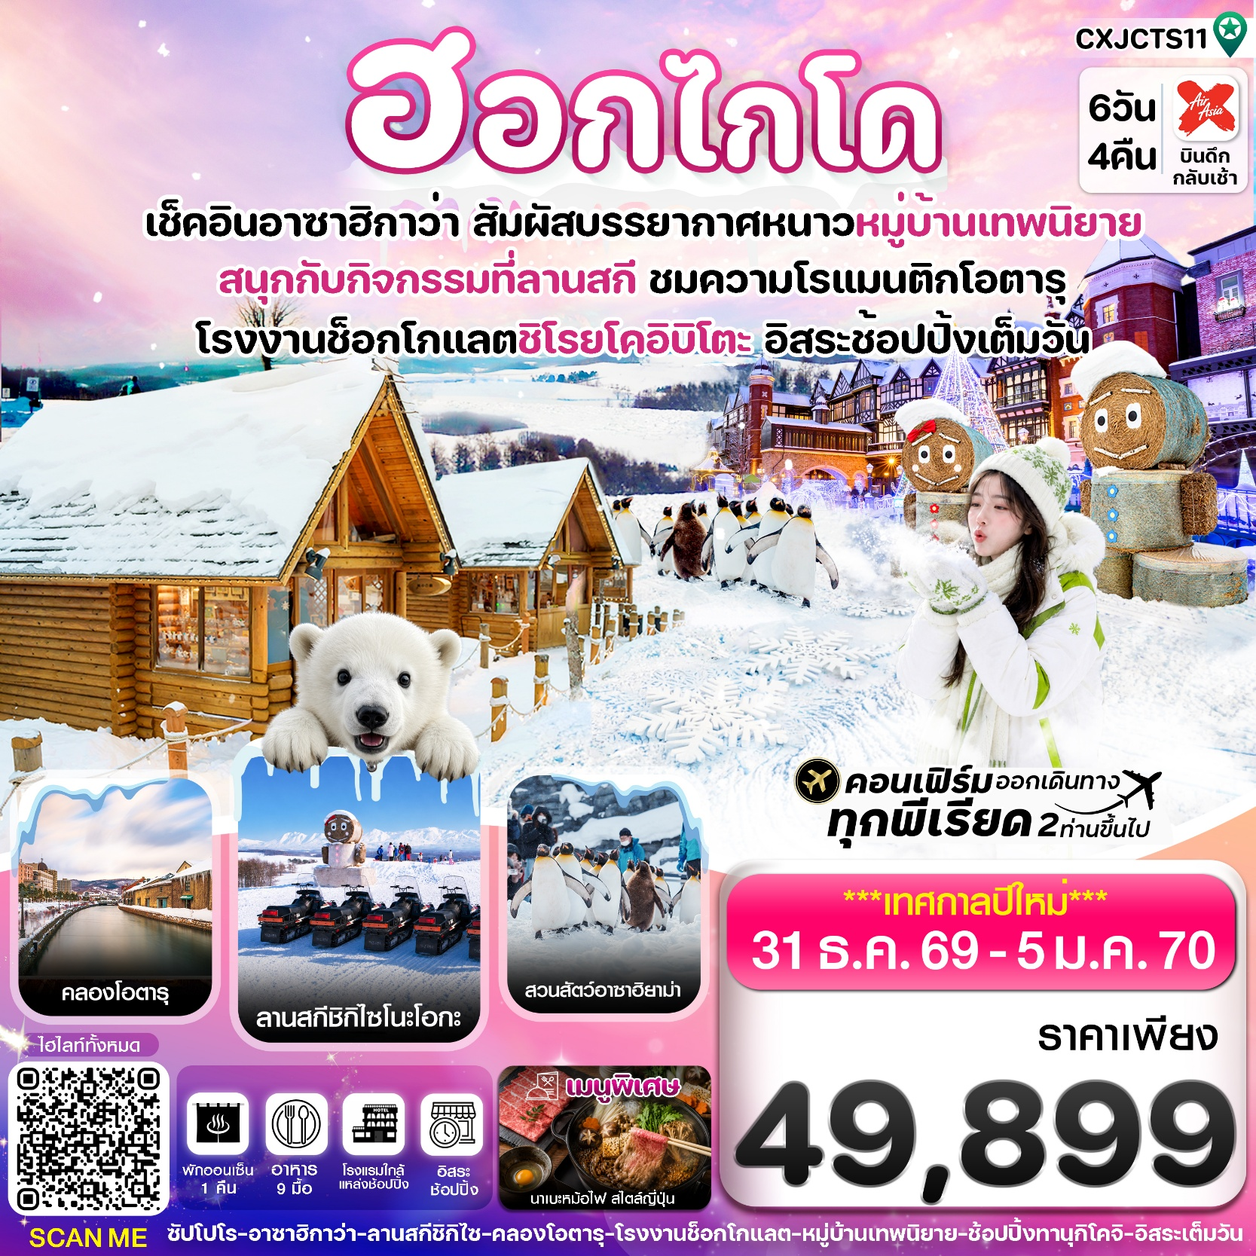✅สัมผัสความโรงแมนติกที่หมู่เทพนิยาย นิงเกิ้ลเทอเรส

✅ตื่นตากับความน่ารักของเหล่าสัตว์มากมาย สวนสัตว์อาซาฮิยาม่า
✅สนุกสนานไปกับการเล่นหิมะที่ ลานสกี ชิกิไซ โนะ โอกะ
✅เดินเล่นถ่ายรูปคลองโอตารุ ชมหอนาฬิกาไอน้ำ พิพิธภัณฑ์กล่องดนตรี
✅ช้อปปิ้งทานุกิโคจิ ซูซูกิโนะ, อิออนมอลล์
✅อิ่มอร่อยกับเมนูพิเศษ !! เซ็ตปลาฮอกเกะ
✅พักโรงแรม เมืองอาซาฮิกาว่า แช่ออนเซ็น 1 คืน / พักเมืองซัปโปโร 3 คืน ใกล้แหล่งช้อปปิ้ง
✅บินดึก - กลับเช้า (บริการอาหารร้อนบนเครื่องไป-กลับ และ น้ำหนัก 20กก./ท่าน)
กำหนดการเดินทาง: 31 ธันวาคม - 05 มกราคม 2570

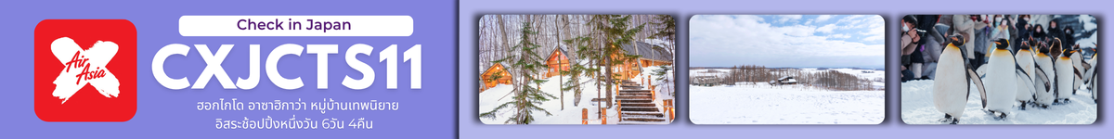

เส้นทางการบิน | เที่ยวบิน | เวลาออก-เวลาถึง | ระยะเวลาเดินทางโดยประมาณ
ดอนเมือง-ชิโตเสะ (DMK-CTS) | XJ620 | 02.00-10.40 | 6 ชั่วโมง 40 นาที  เวลาที่ญี่ปุ่นเร็วกว่าที่ไทย 2 ชม.
ชิโตเสะ-ดอนเมือง (CTS-DMK) | XJ621 | 11.30-17.40 | 6 ชั่วโมง 10 นาที
กรณีลูกค้ามีซื้อตั๋วภายในประเทศ กรุณาสอบถามคอนเฟิร์มตารางการบินกับทางเจ้าหน้าที่อีกครั้ง
เที่ยวบิน, ราคาตั๋วและรายการอาจมีการเปลี่ยนแปลงได้ตามความเหมาะสม โดยมิต้องแจ้งให้ ทราบล่วงหน้า

วันที่ | รายการท่องเที่ยว | รายละเอียดอาหาร (9 มื้อ) |  |  | โรงแรมที่พัก  หรือเทียบเท่า
วันที่ | รายการท่องเที่ยว | เช้า | เที่ยง | เย็น | โรงแรมที่พัก  หรือเทียบเท่า
1 | สนามบินดอนเมือง (23.00 น.) | - | - | - | บริการเซ็ตอาหารและน้ำดื่มบนเครื่อง
2 | สนามบินชิโตเสะ XJ620 DMK-CTS (02.00-10.40) –  หมู่บ้านเทพนิยาย นิงเกิ้ลเทอเรส - อิออนมอลล์ – เมือง  อาซาฮิกาว่า | - | 🍽 | x | ART ASAHIKAWA HOTEL    หรือเทียบเท่า
3 | ลานสกีชิกิไซ โนะ โอกะ (ไม่รวมค่าชุดและค่าอุปกรณ์เล่นกิจกรรม) - สวนสัตว์อาซาฮิยาม่า – DUTY FREE - โรงงานช็อกโกแลตชิโรยโคอิบิโตะ(ด้านนอก) | 🍽 | 🍽 | x | MY STAY HOTEL SAPPORO  หรือเทียบเท่า
4 | เมืองซัปโปโร – คลองโอตารุ - หอนาฬิกาไอน้ำ – พิพิธภัณฑ์กล่องดนตรี – ถนนช้อปปิ้งทานุกิโคจิ ซูซูกิโนะ | 🍽 | 🍽  เซ็ต  ปลาฮอกเกะ | x | MY STAY HOTEL SAPPORO  หรือเทียบเท่า
5 | อิสระท่องเที่ยว หรือ อิสระช้อปปิ้งตามอัธยาศัยเต็มวัน | 🍽 | x | x | MY STAY HOTEL SAPPORO  หรือเทียบเท่า
6 | สนามบินชิโตเสะ– สนามบินดอนเมือง  XJ621 CTS-DMK (11.30-17.40) | 🍽 | x | x | บริการเซ็ตอาหารและน้ำดื่มบนเครื่อง

วันแรก สนามบินดอนเมือง
23.00 น. คณะพร้อมกัน ณ สนามบินดอนเมือง อาคารผู้โดยสารระหว่างประเทศ เคาน์เตอร์สายการบิน
THAI AIR ASIA X โดยมีเจ้าหน้าที่คอยให้การต้อนรับและอำนวยความสะดวกในการเช็คอิน
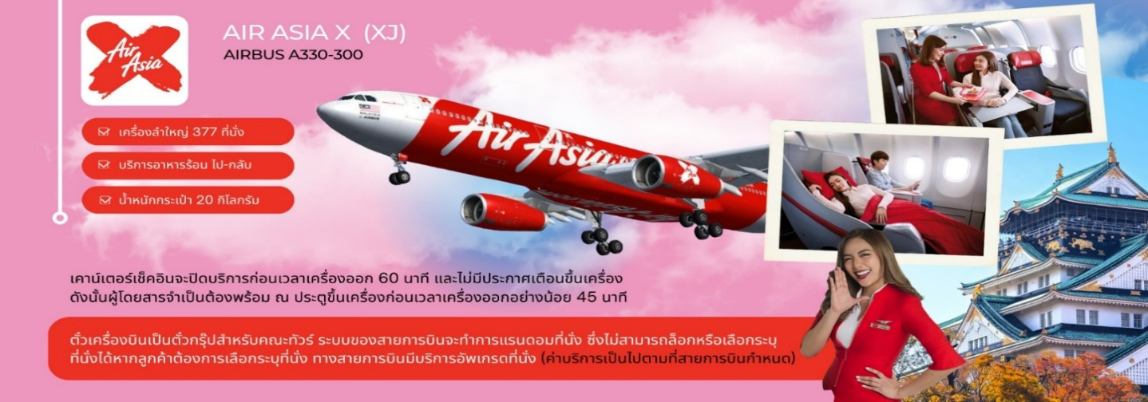

วันที่สอง สนามบินชิโตเสะ –หมู่บ้านเทพนิยาย นิงเกิ้ลเทอเรส – อิออนมอลล์ - เมืองอาซาฮิกาว่า
🍽 (-/อาหารเที่ยง/-)
02.00 น. นำท่านเดินทางสู่ สนามบินชิโตเสะ ประเทศญี่ปุ่น โดยสายการบิน THAI AIR ASIA X (XJ) เที่ยวบินที่ XJ620มีบริการอาหารเซ็ตบนเครื่อง+น้ำดื่ม (1) **หากเป็นราคาโปรโมชั่นจะไม่มีบริการอาหารบนเครื่องทั้งไป-กลับ**
**ใช้เวลาเดินทางโดยประมาณ 6 ชั่วโมง เวลาท้องถิ่นประเทศญี่ปุ่นเร็วกว่าประเทศไทย 2 ชั่วโมง
กรุณาปรับเปลี่ยนนาฬิกาของท่าน เพื่อความสะดวกต่อการนัดหมาย**
10.40 น. เดินทางถึงสนามบินชิโตเสะ ประเทศญี่ปุ่น หลังจากผ่านพิธีตรวจคนเข้าเมืองและศุลกากรแล้ว นำท่านขึ้นรถโค้ชปรับอากาศ พาท่านเดินทางสู่ เมืองฟุราโนะ (ใช้เวลาเดินทางโดยประมาณ 2 ชั่วโมง)
เที่ยง รับประทานอาหารเที่ยง (2) SET BOX ( เบนโตะ )
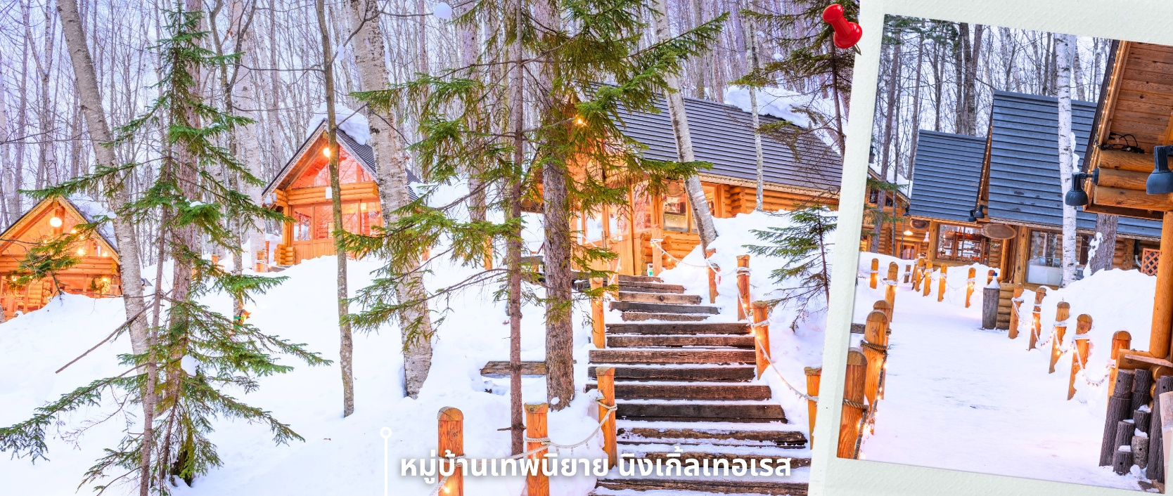
หลังรับประทานอาหารเที่ยง นำท่านเดินทางสู่ หมู่บ้านเทพนิยาย นิงเกิ้ลเทอเรส หมู่บ้านแห่งนี้ ตั้งอยู่ที่ เมืองฟุราโนะ เป็นหมู่บ้านงานฝีมือ โดยจะเป็นเหมือนกระท่อมเล็กๆตั้งเรียงรายกันอยู่กลางป่า แต่ละกระท่อมจะเป็นร้านขายของงานฝีมือ งามศิลปะที่ศิลปินผู้สร้างผลงานจะเป็นผู้ขายสินค้าเอง ไม่ว่าจะเป็น งานแกะสลัก งานเซรามิค งานไม้กระท่อมแต่ละหลังสร้างจากวัสดุธรรมชาติ ตัวอาคารทำจากไม้ บริเวณรอบหมู่บ้านก็ล้อมรอบไปด้วยธรรมชาติ ทั้งต้นสนที่ขึ้นรอบๆ รวมถึงน้ำตก ยิ่งเสริมให้บรรยากาศของหมู่บ้านเล็กๆแห่งนี้ราวกับหลุดเข้าไปในเทพนิยาย ในช่วงฤดูหนาว หิมะสีขาวจะตกปกคลุมทั่วบริเวณหมู่บ้าน ทั้งตามทางเดิน ต้นไม้ และบนหลังคากระท่อม ยิ่งเพิ่มเสน่ห์ความสวยงามและความโรแมนติกให้กับหมู่บ้านเทพนิยายแห่งนี้ยิ่งขึ้นไปอีก ให้ท่านอิสระถ่ายรูปตามอัธยาศัย
**ความหนาของหิมะ ขึ้นอยู่กับสภาพอากาศและการตกของหิมะ**
**หากสถานที่ปิดหรือมีเหตุใดๆทำให้ไม่สามารถเข้าชมนิงเกิ้ลเทอเรสได้ จะพาท่านเดินทางสู่ บ่อน้ำสีฟ้า น้ำตกชิราฮิเกะ
หรือเปลี่ยนสถานที่เที่ยวตามความเหมาะสมของโปรแกรมแทน**
ก่อนเดินทางสู่เมืองอาซาฮิกาว่า สมควรแก่เวลานำท่านเดินทางสู่ อิออนมอลล์ AEON MALL ภายในตัวห้างมีร้านค้าต่างๆมากมาย ซึ่งตกแต่งในรูปแบบที่ทันสมัยสไตล์ญี่ปุ่นสินค้ามากมายหลากหลายให้เลือกตั้งแต่เสื้อผ้าแฟชั่นอาหารสดใหม่และอุปกรณ์ภายในบ้านรวมไปถึงเครื่องสำอาง ขนมญี่ปุ่นต่างๆและยังมีร้านค้ามากมายไม่ว่าจะเป็น Muji, 100 yen shop, Sanrio store, Capcom games arcade และก็ยังมีซุปเปอร์มาร์เก็ตขนาดใหญ่ให้ท่านได้เลือกซื้อของช้อปปิ้งตามอัธยาศัย

ค่ำ อิสระรับประทานอาหารค่ำตามอัธยาศัย
นำท่านเข้าสู่ที่พัก ART ASAHIKAWA HOTEL หรือเทียบเท่า
** ให้ทุกท่านได้พักผ่อนและผ่อนคลายอิริยาบถกับการ “แช่ออนเซ็น” การแช่น้ำแร่ที่คนญี่ปุ่นเชื่อกันว่าจะช่วยกระตุ้นการไหลเวียนของโลหิตและช่วยให้ผิวพรรณดีขึ้น **

วันที่สาม ลานสกีชิกิไซ โนะ โอกะ - สวนสัตว์อาซาฮิยาม่า – DUTY FREE – โรงงานช็อกโกแลตชิโรยโคบิโตะ (ด้านนอก) 🍽 (อาหารเช้า/อาหารเที่ยง/-)
เช้า รับประทานอาหารเช้าที่ โรงแรม (3)
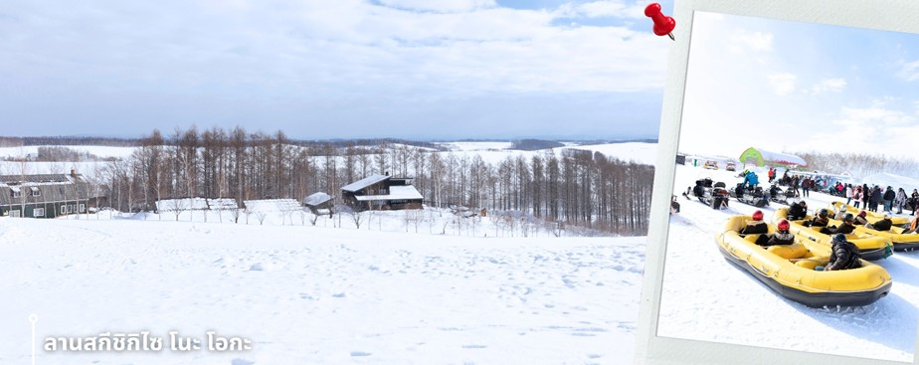
หลังรับประทานอาหารเช้า นำท่านเดินทางสู่ ลานสกีสวนชิกิไซ โนะ โอกะ (ไม่รวมค่าชุดและค่าอุปกรณ์เล่นกิจกรรม) ในช่วงฤดูหนาว ตั้งแต่ปลายเดือนธันวาคมถึงกลางเดือนมีนาคม ชิกิไซโนะโอกะในเมืองบิเอะ พื้นที่กว่า 15 เฮกตาร์ หรือประมาณ 93 ไร่ เป็นสถานที่ที่ได้ชื่อว่า มีความสวยงามทั้ง 4 ฤดู จะเปลี่ยนเป็นลานหิมะที่เต็มไปด้วยกิจกรรมฤดูหนาวสำหรับทุกวัย นักท่องเที่ยวสามารถเพลิดเพลินกับการนั่งสโนว์ราฟต์ ที่ลัดเลาะไปตามเนินหิมะ กิจกรรมขับ สโนว์โมบิลสุดเร้าใจ หรือจะเล่นเลื่อนหิมะและปั้นตุ๊กตาหิมะ ท่ามกลางทัศนียภาพขาวโพลนของเมืองบิเอะ พร้อมชมวิวภูเขาที่สวยงามตระหง่านอยู่เบื้องหลัง
** การตกและความหนาของหิมะในการเล่นกิจกรรมที่ลานสกีได้จะขึ้นอยู่กับสภาพอากาศ **

เที่ยง รับประทานอาหารเที่ยง ณ ภัตตาคาร (4)
หลังรับประทานอาหารเที่ยง นำท่านเดินทางสู่ สวนสัตว์อาซาฮิยาม่า เป็นสวนสัตว์แห่งแรกในญี่ปุ่นที่เพาะพันธุ์สัตว์เมืองหนาวอย่าง หมีขั้วโลก เสือดาวอามูร์ และนกเค้า ด้วยวิธีธรรมชาติได้สำเร็จ ที่สวนสัตว์แห่งนี้มีสัตว์มากกว่า 700 ชนิด 124 สปีชีส์ อาศัยอยู่ ภายในสวนสัตว์มีสภาพแวดล้อมคล้ายคลึงกับธรรมชาติและถิ่นที่อยู่ของสัตว์ต่างๆ เราจะสามารถเห็นพฤติกรรมของสัตว์ที่เป็นธรรมชาติได้ในสวนสัตว์แห่งนี้ผ่านทั้งโดมกระจก อุโมงค์ใต้น้ำ และหน้าต่างในระดับสายตา ราวกับเข้าไปอยู่ด้านในแบบใกล้ชิด รวมถึงอุโมงค์แก้วที่ให้ท่านได้ชมเพนกวินว่ายน้ำ โซนสำ หรับชมหมีขั้วโลกก็เป็นอีกหนึ่งโซนที่พลาดไม่ได้ที่จะได้ชมหมีขั้วโลกแบบใกล้ชิด ผ่านทางโดมแก้วเล็กๆที่เราสามารถเข้าไปเพื่อชมน้องหมีได้แบบระยะประชิดอีกด้วย และไฮไลท์เด่นที่พลาดไม่ได้ของสวนสัตว์แห่งนี้ในช่วงฤดูหนาวก็คือ พาเหรดนกเพนกวิน ที่จะจัดเฉพาะในช่วงฤดูที่มีหิมะ โดยนกเพนกวินจะออกมาเดินพาเหรดกันไปมาภายในสวนสัตว์ให้ท่านได้เดินตามชมและเก็บภาพอย่างใกล้ชิด ให้ท่านอิสระเที่ยวชมตามอัธยาศัย
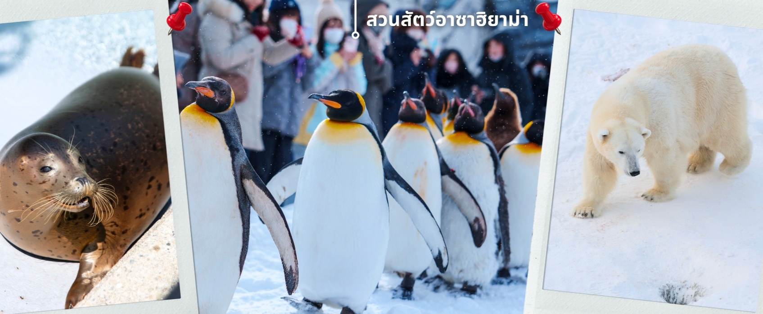
**เนื่องจากขบวนพาเหรดเพนกวินจะมีกำหนดการและรอบที่จำกัดของทางสวนสัตว์ หรือกรณีอากาศร้อน หิมะไม่เพียงพอ
จนไม่สามารถชมโชว์เพนกวินได้ จะพาท่านชมสัตว์อื่นๆภายในสวนสัตว์แทน**
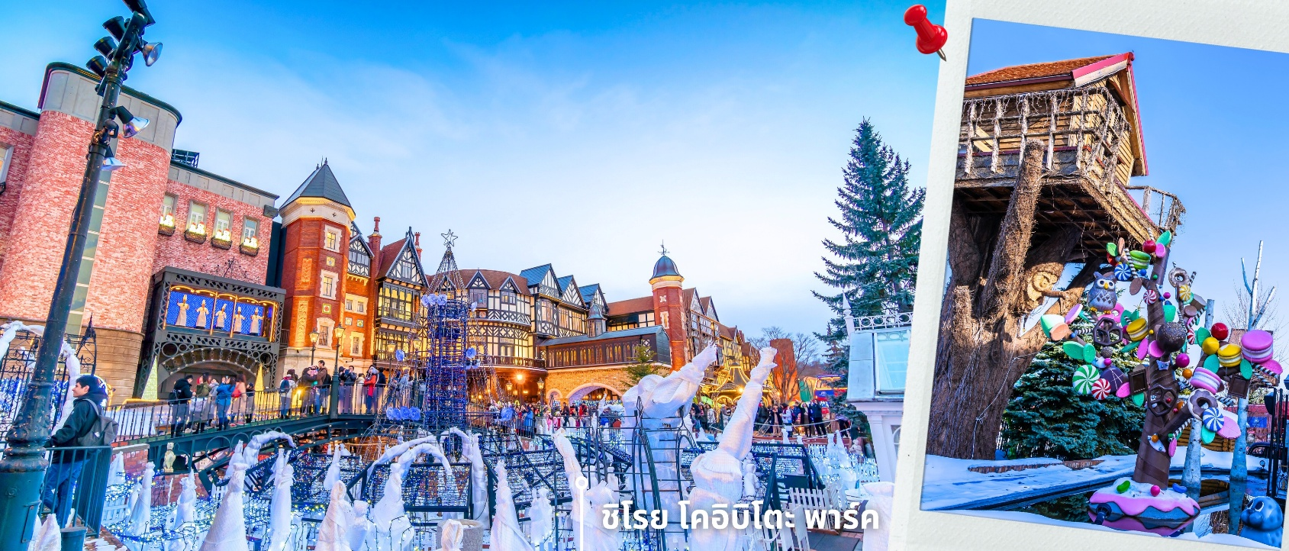
นำท่านเดินทางสู่ DUTY FREE ให้ท่านได้ช้อปปิ้งสินค้าปลอดภาษี เครื่องสำอาง ของใช้ก่อนจะพาท่านเดินทางไปยัง ชิโรย โคอิบิโตะ พาร์ค เป็นโรงงานช็อคโกแลตชิโรย โคอิบิโตะ ตั้งอยู่ที่ เมืองซัปโปโร จังหวัดฮอกไกโด ประเทศญี่ปุ่น (ชมบริเวณด้านนอก) สวนชิโรย โคอิบิโตะ เป็นสถานที่ท่องเที่ยวที่ผสมผสานระหว่างโรงงานผลิตขนมและสวนสไตล์ยุโรป ก่อตั้งโดยบริษัท Ishiya ผู้ผลิตคุกกี้ชื่อดัง “Shiroi Koibito” ที่เป็นของฝากขึ้นชื่อของฮอกไกโด นอกจากนี้ที่นี่ยังมีพื้นที่กลางแจ้ง ที่ตกแต่งด้วยสถาปัตยกรรมสไตล์ยุโรป ทั้งสวนดอกไม้ และไฟประดับ โดยเฉพาะในฤดูหนาวที่ยิ่งสร้างบรรยากาศโรแมนติกราวกับอยู่ในนิทาน เหมาะสำหรับนักท่องเที่ยวทุกเพศทุกวัย โดยเฉพาะผู้ที่สนใจในขนมหวานของญี่ปุ่น ให้ท่านจะได้เก็บภาพความสวยงามและเดินชมสวนตามอัธยาศัย
**การประดับไฟในฤดูหนาวและการเปิดไฟขึ้นอยู่กับช่วงเวลาและกำหนดการของสถานที่ ไม่สามารถการันตีได้ **

ค่ำ อิสระรับประทานอาหารค่ำตามอัธยาศัย
นำท่านเข้าสู่ที่พัก MYSTAY HOTEL SAPPORO หรือเทียบเท่า
**เนื่องจากโรงแรมที่พักมีโลเคชั่นอยู่แหล่งช้อปปิ้ง พื้นที่ใช้สอยภายในห้องจะมีขนาดเล็กกว่าปกติ**

วันที่สี่ เมืองซัปโปโร – คลองโอตารุ - หอนาฬิกาไอน้ำ – พิพิธภัณฑ์กล่องดนตรี – ถนนช้อปปิ้งทานุกิโคจิ ซูซูกิโนะ 🍽 (อาหารเช้า/อาหารเที่ยง/-)
เช้า รับประทานอาหารเช้าที่ โรงแรม (5)
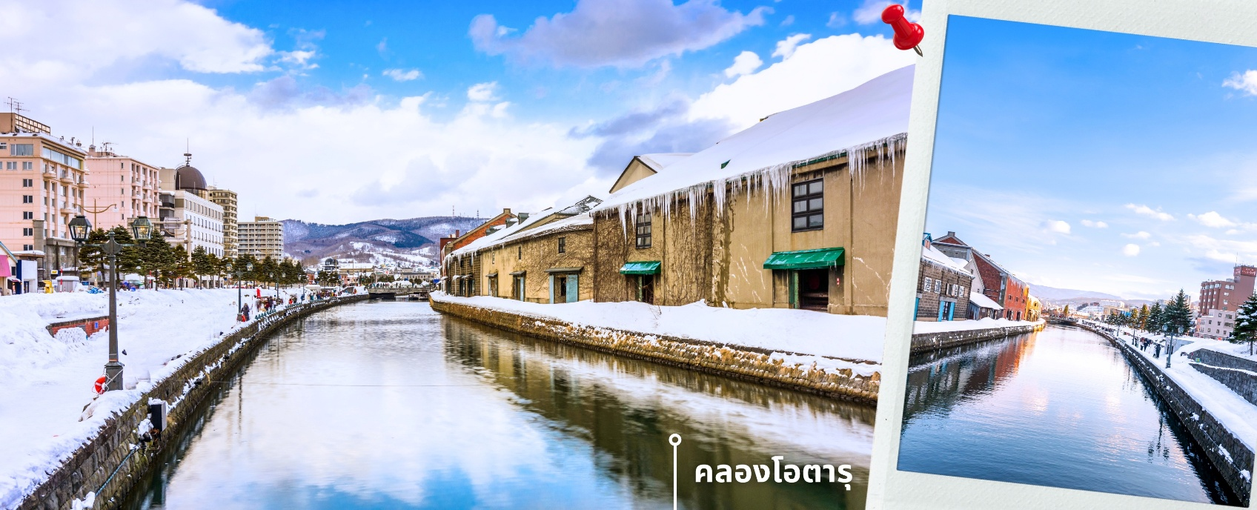
หลังรับประทานอาหารเช้า นำท่านเดินทางไปที่ เมืองโอตารุ เพื่อพาท่านสู่ คลองโอตารุ คลองที่มีความยาว 1.5 กิโลเมตร ถือเป็นสัญลักษณ์ที่สำคัญของเมืองโอตารุ โดยบริเวณรอบๆคลอง มีโกดังเก่าที่ได้รับการปรับปรุงให้เป็นร้านอาหารและร้านของที่ระลึก ร้านค้า ตั้งเรียงรายอยู่ทั้ง 2 ข้างทางเรียบคลอง พร้อมบรรยากาศสุดโรแมนติก โดยในตอนกลางวันบางครั้งจะมีศิลปินมาแสดงผลงานศิลปะต่างๆให้ได้ชม
เที่ยง รับประทานอาหารเที่ยง ณ ภัตตาคาร (6) เมนู เซ็ตปลาฮอกเกะ
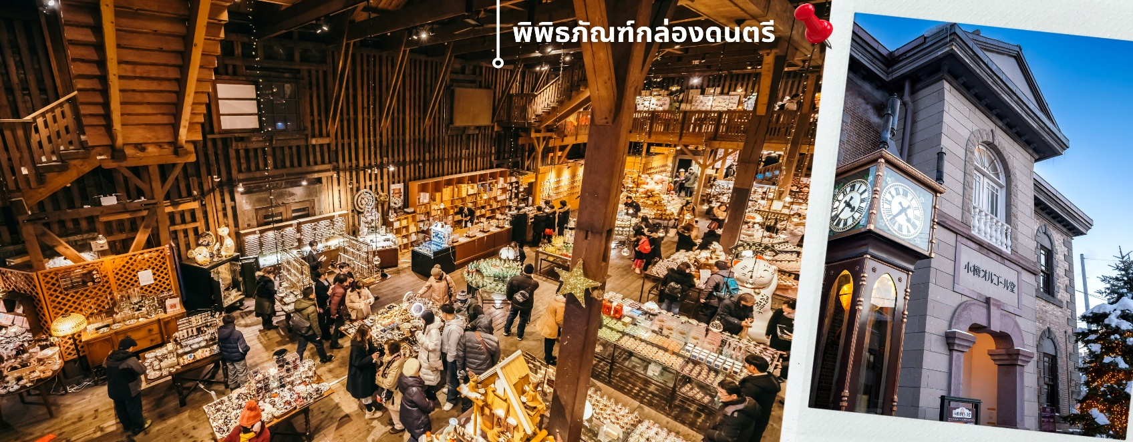
หลังรับประทานอาหารเที่ยง ให้ท่านได้ชม หอนาฬิกาไอน้ำ ซึ่งตั้งอยู่ด้านหน้าพิพิธภัณฑ์ เป็นหอนาฬิกาขนาดใหญ่ที่รัฐบาลแคนาดามอบให้เป็นของขวัญแก่ประเทศญี่ปุ่น หอนาฬิกาแห่งนี้ ถูกตั้งเวลาให้ส่งเสียงออกมาทุกๆ15นาที และพ่นไอน้ำออกมาทุกๆชั่วโมง เหมือนเป็นจุดเช็คอินอีก1จุดของเมืองแห่งนี้ที่พลาดไม่ได้ จากนั้นให้ท่านได้ชม พิพิธภัณฑ์กล่องดนตรี ด้านในของพิพิธภัณฑ์มีพื้นที่กว้าง เป็นพิพิธภัณฑ์ที่มีเสน่ห์และเอกลักษณ์มากที่สุดอีกแห่งหนึ่งในญี่ปุ่น โดยพิพิธภัณฑ์แห่งนี้ตั้งอยู่ภายในอาคารอิฐเก่าแก่สูง 3 ชั้น ที่เดิมเคยเป็นโกดังเก่าแต่ถูกปรับปรุงจนกลายมาเป็นพิพิธภัณฑ์ ภายในเป็นสถานที่เก็บคอลเลคชั่นกล่องดนตรีที่ใหญ่ที่สุดแห่งหนึ่งของโลก ที่มีทั้งงานโบราณและงานร่วมสมัยใหม่ของยุโรป ญี่ปุ่น เก็บสะสมอยู่มากมาย มีทั้งขนาดเล็กและขนาดใหญ่

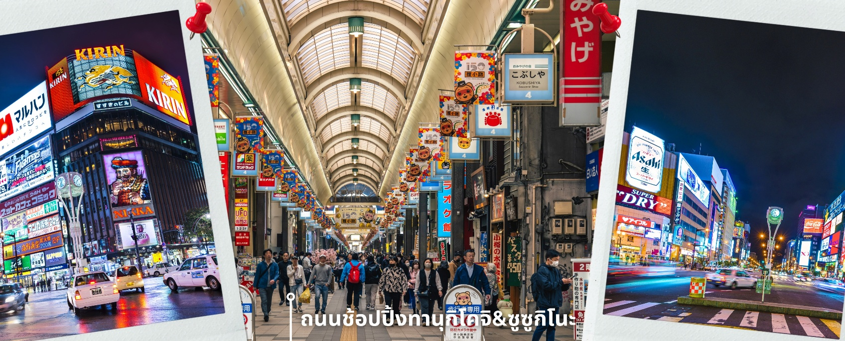
นอกจากนี้ด้านในยังมีช่วงที่ เปิดโอกาสให้ผู้เยี่ยมชมสามารถทำกล่องดนตรีของตัวเองได้ ทั้งเลือกรูปแบบและการเลือกเมโลดี้เพลง เพื่อสร้างผลงานของตัวเองที่มีชิ้นเดียวในโลก และยังมีร้านค้าสำหรับขายกล่องดนตรีเพื่อซื้อเป็นของฝาก ของที่ระลึกได้อีกด้วย พอสมควรแก่เวลานำท่านเดินทางสู่ ถนนช้อปปิ้งทานุกิโคจิ เป็นถนนช็อปปิ้งที่ตั้งอยู่แทบจะใจกลางเมือง Sapporo โดยมีร้านค้า ร้านอาหาร ห้างสรรพสินค้า ร้านเกม และโรงแรม รวมกันมากกว่า 200 เรียงรายยาวตั้งแต่ทิศตกวันตก ยันทิศตะวันออกยาวถึง 1 กิโลเมตร และยังมีบันไดเลื่อนลงไปทางเดินใต้ดินอีกด้วย ซึ่งทางเดินใต้ดินก็ยังมีร้านค้า ร้านอาหารอีกมากมายด้วยเช่นกัน ถนนช้อปปิ้งแห่งนี้เป็นที่มีหลังคาแทบจะตลอดทาง ดังนั้นแล้วไม่ว่าจะฝนตก หิมะตก หรือแดดแรง ก็ยังสามารถเดินช้อปปิ้งที่ถนนแห่งนี้ได้เหมือนเดิม และย่านซูซูกิโนะ เป็นย่านช้อปปิ้งและบันเทิงใหญ่ที่สุดในซัปโปโร ตั้งอยู่ใจกลางเมืองและตั้งอยู่บริเวณรอบๆสถานีรถไฟใต้ดินซูซูกิโนะ อยู่ถัดไปไม่ไกลจากสวนสาธารณะโอโดริประมาณ 500เมตรและอยู่ไม่ไกลจากถนนทานุกิโคจิ ย่านนี้เป็นที่นิยมของทั้งคนท้องถิ่นและนักท่องเที่ยว ย่านนี้เต็มไปด้วยร้านค้ามากมาย ทั้งสินค้าแฟชั่น สินค้าแบรนด์เนม ของฝาก ของที่ระลึก และสินค้าอุปโภคบริโภคต่างๆ รวมถึงสถานบันเทิงยามค่ำคืน ให้เวลาท่านได้อิสระเดินช้อปปิ้ง
ค่ำ อิสระรับประทานอาหารค่ำตามอัธยาศัย
นำท่านเข้าสู่ที่พัก MYSTAY HOTEL SAPPORO หรือเทียบเท่า
**เนื่องจากโรงแรมที่พักมีโลเคชั่นอยู่แหล่งช้อปปิ้ง พื้นที่ใช้สอยภายในห้องจะมีขนาดเล็กกว่าปกติ**

วันที่ห้า อิสระท่องเที่ยว หรือ อิสระช้อปปิ้งตามอัธยาศัย เต็มวัน
เช้า รับประทานอาหารเช้าที่ โรงแรม (7)
หลังรับประทานอาหารเช้า อิสระให้ทุกท่านได้เดินเล่น ท่องเที่ยว ช้อปปิ้ง รอบเมืองซัปโปโร
**อิสระท่องเที่ยวเต็มวันตามอัธยาศัย ไม่รวมค่าใช้จ่ายในการเข้าชมสถานที่ต่างๆ ค่าสวนสนุก ค่าตั๋วรถไฟและค่าใช้จ่ายในการเดินทาง มีไกด์ค่อยบริการแนะนำการเดินทางให้แก่ท่าน**
แนะนำสถานที่ท่องเที่ยววันอิสระ (ไม่รวมค่าเดินทาง และค่าเข้าสถานที่ต่างๆ)
- สวนสาธารณะโอโดริ (ODORI PARK) ตั้งอยู่ใจกลางเมืองซัปโปโรเป็นสวนที่กินพื้นที่มากถึง 12 บล็อกของเมือง สวนแห่งนี้ ในช่วงฤดูร้อน จะเป็นเสมือนแหล่งโอเอซิสของเมืองซัปโปโรที่เต็มไปด้วยความเขียวขจี ส่วนในช่วงฤดูหนาว สถานที่แห่งนี้ถือเป็นจุดสำคัญมากๆของเมืองเพราะว่า จะเป็นสถานที่จัดเทศกาลหิมะซัปโปโร
- SAPPORO TV TOWER ตั้งอยู่ทางตะวันออกของสวนโอโดริ มีความคล้ายๆโตเกียวทาวเวอร์แต่มีขนาดเล็กกว่า มีความสูง 150 เมตร หอคอยแห่งนี้มีชั้นสังเกตการณ์ที่ให้เราสามารถขึ้นไปชมวิวได้ อยู่ที่ระดับความสูง

90 เมตร ที่จะสามารถมองเห็นวิวเมืองซัปโปโรได้แบบ 360 องศา และยังสามารถเห็นสวนโอโดริที่ดูสวยงามแตกต่างไปตามฤดูกาล และกิจกรรมที่จัด หอคอยแห่งนี้เปิดทำการทุกวัน เวลา 09.00-22.00น.มีค่าเข้าชมประมาณ 720 เยน
- ศาลเจ้าฮอกไกโด (HOKKAIDO SHRINE) ศาลเจ้าแห่งนี้มีชื่อเต็มว่า “ศาลเจ้าฮอกไกโดจิงกู (Hokkaido-jingu Shrine)” เป็นศาลเจ้าของศาสนาพุทธนิกายชินโตที่มีความเก่าแก่แห่งหนึ่งของเกาะฮอกไกโด ภายในศาลเจ้าแห่งนี้ ได้มีการอัญเชิญองค์เทพมาประทับมากถึง 4 องค์ เหมาะสำหรับท่านที่ชอบไหว้พระ ขอพร และ อีกสิ่งที่ทำให้ศาลเจ้าแห่งนี้มีความร่มเย็นและบรรยากาศที่เย็นสบาย เพราะว่าที่ตั้งของศาลเจ้าแห่งนี้ ถูกโอบล้อมด้วยภูเขาทั้งสามด้าน
- ตลาดปลานิโจ (NIJO FISH MARKET) เป็นตลาดปลาหลักของเมืองซัปโปโร มีประวัติยาวนาวกว่า 100 ปี ตั้งอยู่ใจกลางเมือง เดินทางสะดวก โดยตลาดแห่งนี้จะเปิดเวลา 07.00-18.00น. ส่วนย่านร้านอาหารจะเปิดเวลา 06.00-21.00น. อาหารที่ตลาดแห่งนี้ ส่วนมากจะเป็นอาหารทะเลสด ข้าวหน้าปลาดิบ ซาซิมิ อูนิ หรืออาหารทะเลทำสดที่เราสามารถเลือกวัตถุดิบเองได้
*** อิสระอาหารกลางวันและอาหารค่ำ เพื่อให้ท่านได้ใช้เวลาเพลิดเพลินกับการท่องเที่ยวตลอดทั้งวัน ***
นำท่านเข้าสู่ที่พัก MYSTAY HOTEL SAPPORO หรือเทียบเท่า
**เนื่องจากโรงแรมที่พักมีโลเคชั่นอยู่แหล่งช้อปปิ้ง พื้นที่ใช้สอยภายในห้องจะมีขนาดเล็กกว่าปกติ**

วันที่หก สนามบินชิโตเสะ– สนามบินดอนเมือง
เช้า รับประทานอาหารเช้าที่ โรงแรม (8)
สมควรแก่เวลา นำท่านเดินทาง สู่สนามบินชิโตเสะ เตรียมตัวเดินทางสู่กรุงเทพฯ
มีบริการอาหารเซ็ตบนเครื่อง+น้ำดื่ม (9)
**หากเป็นราคาโปรโมชั่นจะไม่มีบริการอาหารบนเครื่องทั้งไป-กลับ**
11.30 น. ออกเดินทางสู่สนามบินดอนเมือง โดยสายการบิน THAI AIR ASIA X (XJ) เที่ยวบินที่ XJ621
17.40 น. ถึงสนามบินดอนเมือง โดยสวัสดิภาพด้วยความประทับใจ

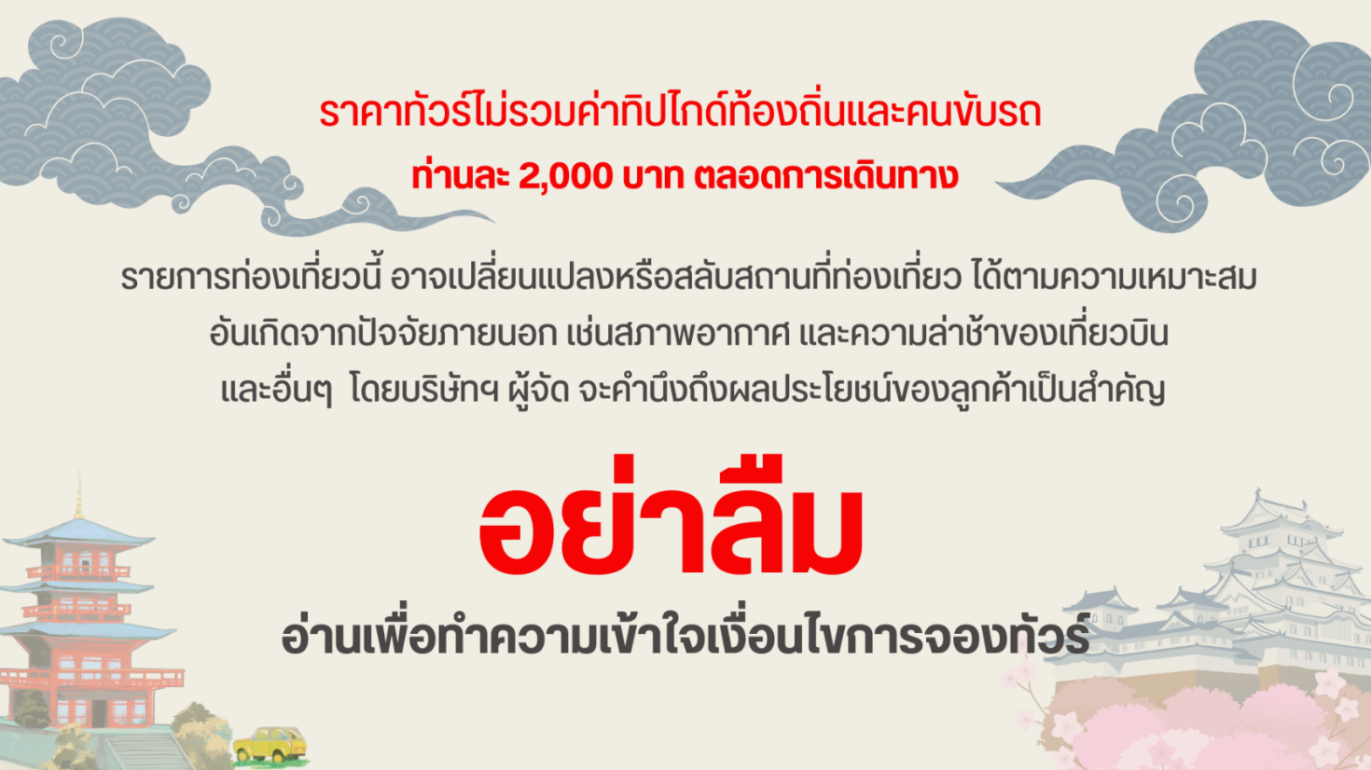

อัตราค่าบริการ
วันที่เดินทาง | ห้องเตียงคู่ นอน 2-3 ท่าน  เด็กมีเตียงพัก 3 ท่าน | พักเดี่ยว
ธันวาคม 2569
31 ธันวาคม – 05 มกราคม 2570 (ปีใหม่) | 49,899 บาท | 10,900 บาท
ราคาเด็กอายุไม่ถึง 2 ขวบ (Infant) = 10,900.-

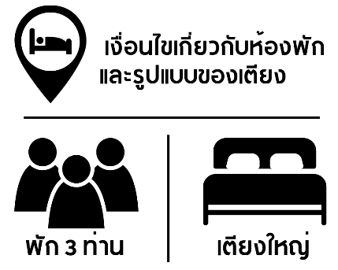 | กรณีต้องการพักห้องละ 3 ท่าน ทางโรงแรมจะทำการเสริมเตียงให้เท่านั้น นโยบายการเสริมเตียงจะขึ้นอยู่กับโรงแรมนั้นๆ (บางโรงแรมใช้เตียงเดี่ยว บางโรงแรมใช้ฟูกในการเสริมเตียง) และบางครั้งเมื่อเตียงเสริมเต็ม ทางผู้จัดจะปรับเป็นห้องสำหรับพัก 1 ท่าน 1 ห้อง และ 2 ท่านอีก 1 ห้อง
 | กรณีต้องการพัก 2 ท่าน และต้องการเตียงใหญ่ 1 เตียง มาตรฐานโรงแรมประเทศญี่ปุ่นอาจมีห้องประเภทนี้ไม่มาก ทางผู้จัดจะทำการแจ้งขอตามต้องการให้ก่อนเป็นลำดับแรก อย่างไรก็ตามขึ้นอยู่กับห้องว่างของโรงแรมที่จัดให้ ผู้จัดขอสงานสิทธิ์ในงานจัดเป็นห้องสองเตียง (Twin bed-เตียงคู่) โดยไม่ต้องแจ้งให้ทราบล่วงหน้า

